109學年度第二學期期末校務會議校長報告（110.6.22）
- 課程全面且深化
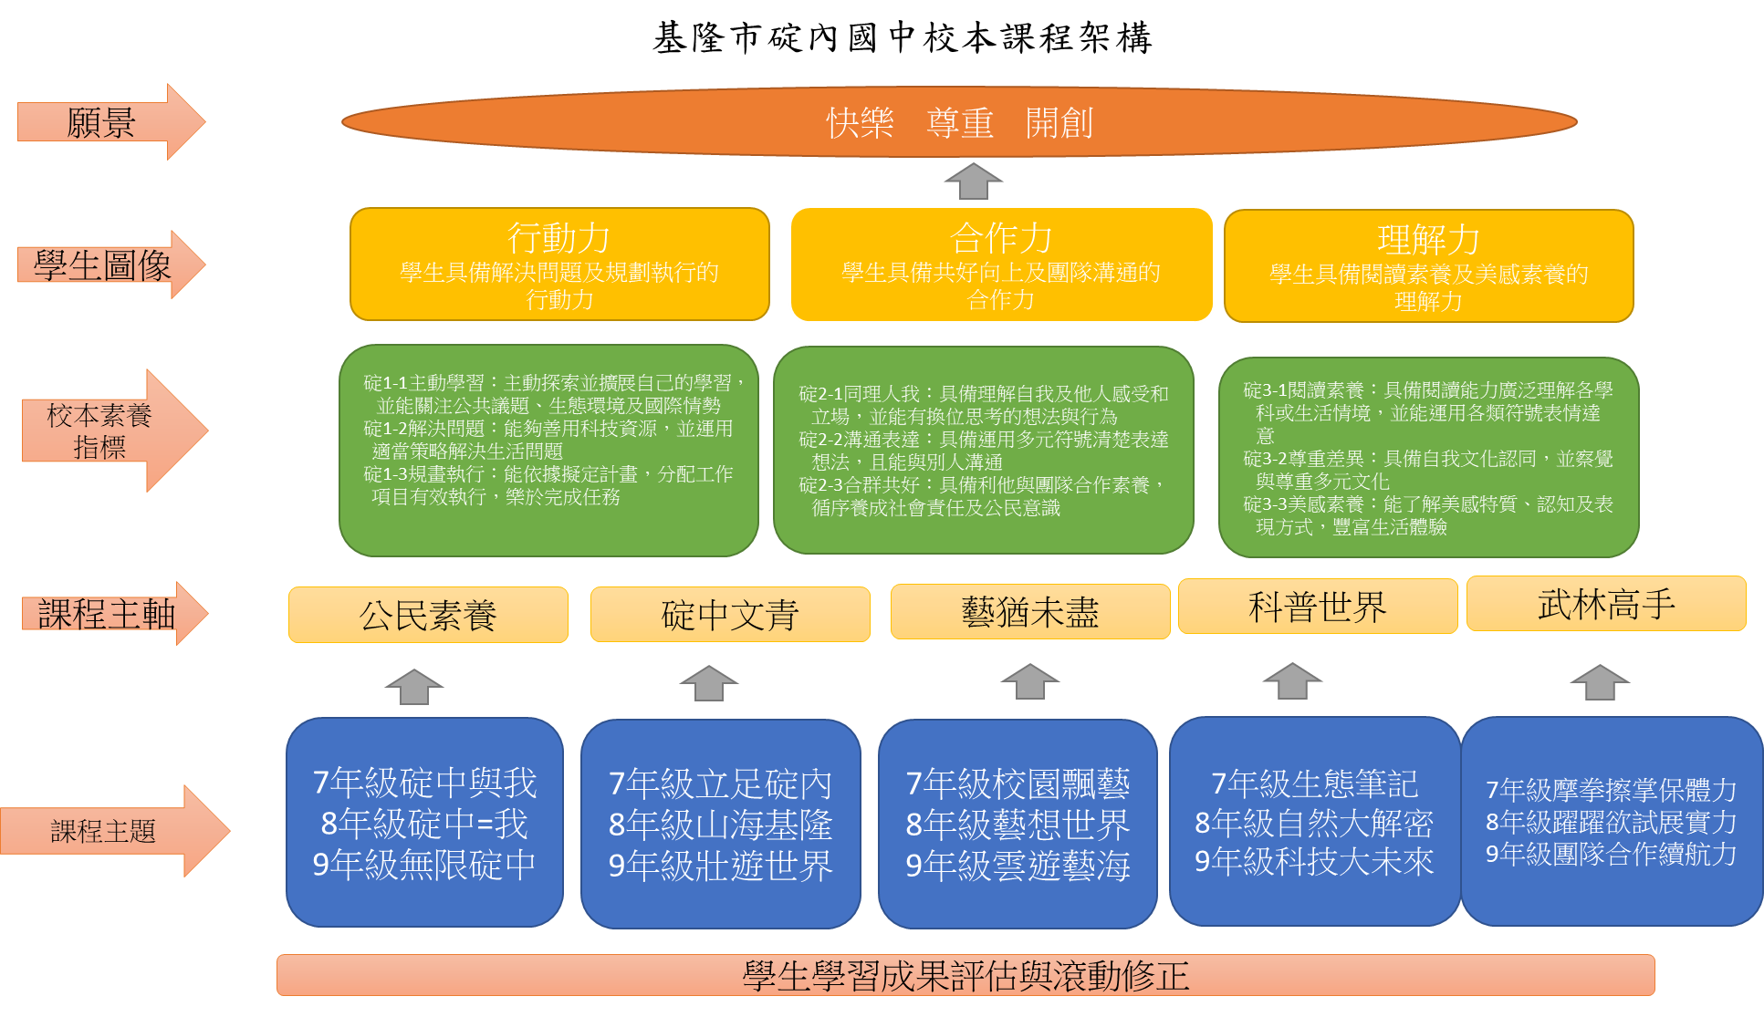

基隆市碇內國中校本課程架構（1100420）

主軸 | 主題 | 年級 | 課程內容 | 學習任務 | 校本素養指標
碇中  文青 | 碇內報馬仔（2） | 7 | 走讀碇內(彈1） | 製作幸福存摺  1.繪製生活圈地圖(英文、地理)  2.完成相本故事  3.發表(分享)幸福存摺 | 碇2-3合群共好：具備利他與團隊合作素養  碇3-1閱讀素養：具備閱讀能力廣泛理解各學科或生活情境，並能運用各類符號表情達意
 |  |  | 認識家鄉(彈1) | 發表個人家鄉地圖  1.繪製家庭樹  2.撰寫七篇以上的google評論  3.家鄉地圖  4.個人地圖口頭報告 | 碇1-2 解決問題：能夠善用科技資源，並運用適當策略解決生活問題  碇3-1閱讀素養：具備閱讀能力廣泛理解各學科或生活情境，並能運用各類符號表情達意
 | 山海基隆(2) | 8 | 社區報馬仔(彈1) | 製作「社區職業達人PPT」  1.認識在地社區報章、讀物  2.認識報導文學的寫作方式  3.討論各組對社區職業達人的認識  4.採訪社區達人  5.發表(分享)社區職業達人PPT | 碇2-3合群共好：具備利他與團隊合作素養（C1.C2）  碇3-1閱讀素養：具備閱讀能力廣泛理解各學科或生活
 |  |  | Hi Young(彈1) | - 完成世界海洋日及海洋生物學習單  - 小組自創海洋日及海洋動物節的宣導 | 碇1-1主動學習：主動探索並擴展自己的學習，並能關注公共議題、生態環境及國際情勢  碇2-3合群共好：具備利他與團隊合作素養，循序養成社會責任及公民意識
 | 壯遊世界（3） | 9 | 天涯任我行(彈1) | - 旅遊文學的文本理解  - 旅遊文學影片的分享  - 飲食文學的文本理解  - 「美食」習寫(ppt呈現「家鄉美食」、圖文特寫「記憶美食」 | 碇1-2解決問題：能夠善用科技資源，並運用適當策略解決生活問題  碇2-3合群共好：具備利他與團隊合作素養，循序養成社會責任及公民意識  碇3-3美感素養：能了解美感特質、認知及表現方式，豐富生活體驗
 |  |  | 世界與我閱來閱近(彈1) | 1. 閱讀文本的小組分組整理  2. 上台發表口語表達  3. 自製70g香料粉  4. 使用自製香料粉製作一道咖哩  風味料理 | 碇1-1主動學習：主動探索並擴展自己的學習，並能關注公共議題、生態環境及國際情勢  碇2-2溝通表達：具備運用多元符號清楚表達想法，且能與別人溝通  碇3-3美感素養：能了解美感特質、認知及表現方式，豐富生活體驗
 |  |  | Travel around the World(彈1) | - 設計與規畫某個國家的Landmark地標四天旅遊行程，並提供相關的旅遊須知資料。  - 繪製A4大小兩張雙面的旅遊行程須知。  - 設計與規畫該國地標的四天旅遊行程，並提供相關的旅遊須知資料。  - 以影音、簡報等方式製作旅遊行程，以利進行網路投票。 | 碇1-2解決問題：能夠善用科技資源，並運用適當策略解決生活問題  碇3-1閱讀素養：具備閱讀能力廣泛理解各學科或生活情境，並能運用各類符號表情達意  碇3-3美感素養：能了解美感特質、認知及表現方式，豐富生活體驗
科普  世界 | 生態筆記（1） | 7 | 生態創客 | - 植物種植每日觀察紀錄  - 採摘與烹調食用  - 小組分享(PPT.影音) | 碇1-1主動學習：主動探索並擴展自己的學習，並能關注生態環境  碇1-2解決問題：能夠善用科技資源，並運用適當策略解決問題
 | 自然大解密（1） | 8 | 生活中的科學探究 | 1. 上網蒐集資料  2. 浮冰實驗.海水密度實驗  3. 數據分析與上台簡報 | 碇1-1主動學習：主動探索並擴展自己的學習，並能關注公共議題、生態環境及國際情勢  碇1-2解決問題：能夠善用科技資源，並運用適當策略解決生活問題
 | 科技大未來（2） | 9 | 海洋能源&火星任務  (彈1) | - 小組上網搜尋各國利用海洋能源的開發及發電現況。  - 各組進行討論並上台發表。  - 學生能依據電影內容及課程所學，完成學習單。  4. 學生能依據科技課電工焊接訓  練、完成IQ燈。 | 碇1-1主動學習：主動探索並擴展自己的學習，並能關注公共議題、生態環境及國際情勢  碇1-3規畫執行：能依據擬定計畫，分配工作項目有效執行，樂於完成任務  碇3-1閱讀素養：具備閱讀能力廣泛理解各學科或生活情境，並能運用各類符號表情達意
 |  |  | 校園大解密(彈1) | - 從攝影中觀察校園內有哪些N邊形柱體、圓柱體及角錐並上台分享。  - 以學校圓環為觀察對象，測量及算出圓環的圓面積，水泥部分體積及表面積。  - 創造我的雷雕作品  - 打造碇中專屬的雷雕鑲嵌文青牆 | 碇1-2解決問題：能夠善用科技資源，並運用適當策略解決生活問題  碇2-3合群共好：具備利他與團隊合作素養，循序養成社會責任及公民意識  碇3-1閱讀素養：具備閱讀能力廣泛理解各學科或生活情境，並能運用各類符號表情達意
藝猶  未盡 | 校園飄藝 | 7 | 直笛曲目演奏與比賽(音) | 1.完整演奏直笛樂曲  2.團隊展演音樂 | 碇1-3規畫執行：能依據擬定計畫，分配工作項目有效執行，樂於完成任務  碇2-2溝通表達：具備運用多元符號清楚表達想法，且能與別人溝通
 |  |  | 校慶LOGO設計(視) | 1.LOGO設計  2.碇中LOGO創意發想
 | 藝想世界 | 8 | 廣達游於藝-名畫欣賞導覽(視) | 1.藝術作品初賞  2.作品認識與導覽說明 | 碇2-1同理人我：具備理解自我及他人感受和立場，並能有換位思考的想法與行為  碇2-3合群共好：具備利他與團隊合作素養，循序養成社會責任及公民意識
 |  |  | 戲劇比賽(表) | 1.劇本構思與取鏡  2.戲劇呈現
 | 雲遊藝海 | 9 | 廣達游於藝-名畫欣賞導覽(視) | 1.鑑賞藝術作品  2.導覽藝術作品 | 碇2-2溝通表達：具備運用多元符號清楚表達想法，且能與別人溝通  碇3-3美感素養：能了解美感特質、認知及表現方式，豐富生活體驗
 |  |  | 微電影創作(表) | 1.文本及影片創作  2.影片評析
公民  素養 | 碇中與我 | 7 | 品格金句(國) | 1.學校願景與精神的發想  2.闡述文句的意義 | 碇1-1主動學習：主動探索並擴展自己的學習，並能關注公共議題、生態環境及國際情勢
 |  |  | 學校願景意義初探(綜.班) | 1.了解學校願景的意涵  2.用自己的語言及方式詮釋學校願景
 | 碇中=我 | 8 | 品格金句(國) | 1.學校願景與精神的發想  2.向他人闡述宣傳創作文句的意涵 | 碇2-1同理人我：具備理解自我及他人感受和立場，並能有換位思考的想法與行為  碇3-2尊重差異：具備自我文化認同，並察覺與尊重多元文化
 |  |  | 學校願景實踐(綜.班) | 1.學校願景在生活上的實踐  2.自我及相互檢核生活實踐
 | 無限碇中 | 9 | 品格金句(國) | 1.學校願景與精神的發想  2.檢視自我的生活實踐 | 碇1-2解決問題：能夠善用科技資源，並運用適當策略解決生活問題  碇2-3合群共好：具備利他與團隊合作素養，循序養成社會責任及公民意識（
 |  |  | 碇中人精神的實踐(綜.班) | 1.校園環境檢視  2.環境改造發想
武林  高手 | 摩拳擦掌保體力 | 7 | 1.運動會田徑賽  2.大隊接力 | 認識各項體育競賽 | 碇1-1主動學習：主動探索並擴展自己的學習，並能關注公共議題、生態環境及國際情勢
 | 躍躍欲試展實力 | 8 | 1.運動會田徑賽  2.大隊接力  3.班際羽球賽  4.隔宿露營 | 具備多項體育競賽能力 | 碇1-2解決問題：能夠善用科技資源，並運用適當策略解決生活問題  碇2-1同理人我：具備理解自我及他人感受和立場，並能有換位思考的想法與行為
 | 團隊合作續航力 | 9 | 1.運動會田徑賽  2.大隊接力  3.班際籃球賽 | 實踐團隊精神共同完成團隊競賽 | 碇1-2解決問題：能夠善用科技資源，並運用適當策略解決生活問題  碇2-3合群共好：具備利他與團隊合作素養，循序養成社會責任及公民意識

- 碇義未來 名聞宇內碇內國中的品牌

